Отбор в группы на бесплатной основе в академию гимнастики Голоцуцкова Антона
29.03.2021
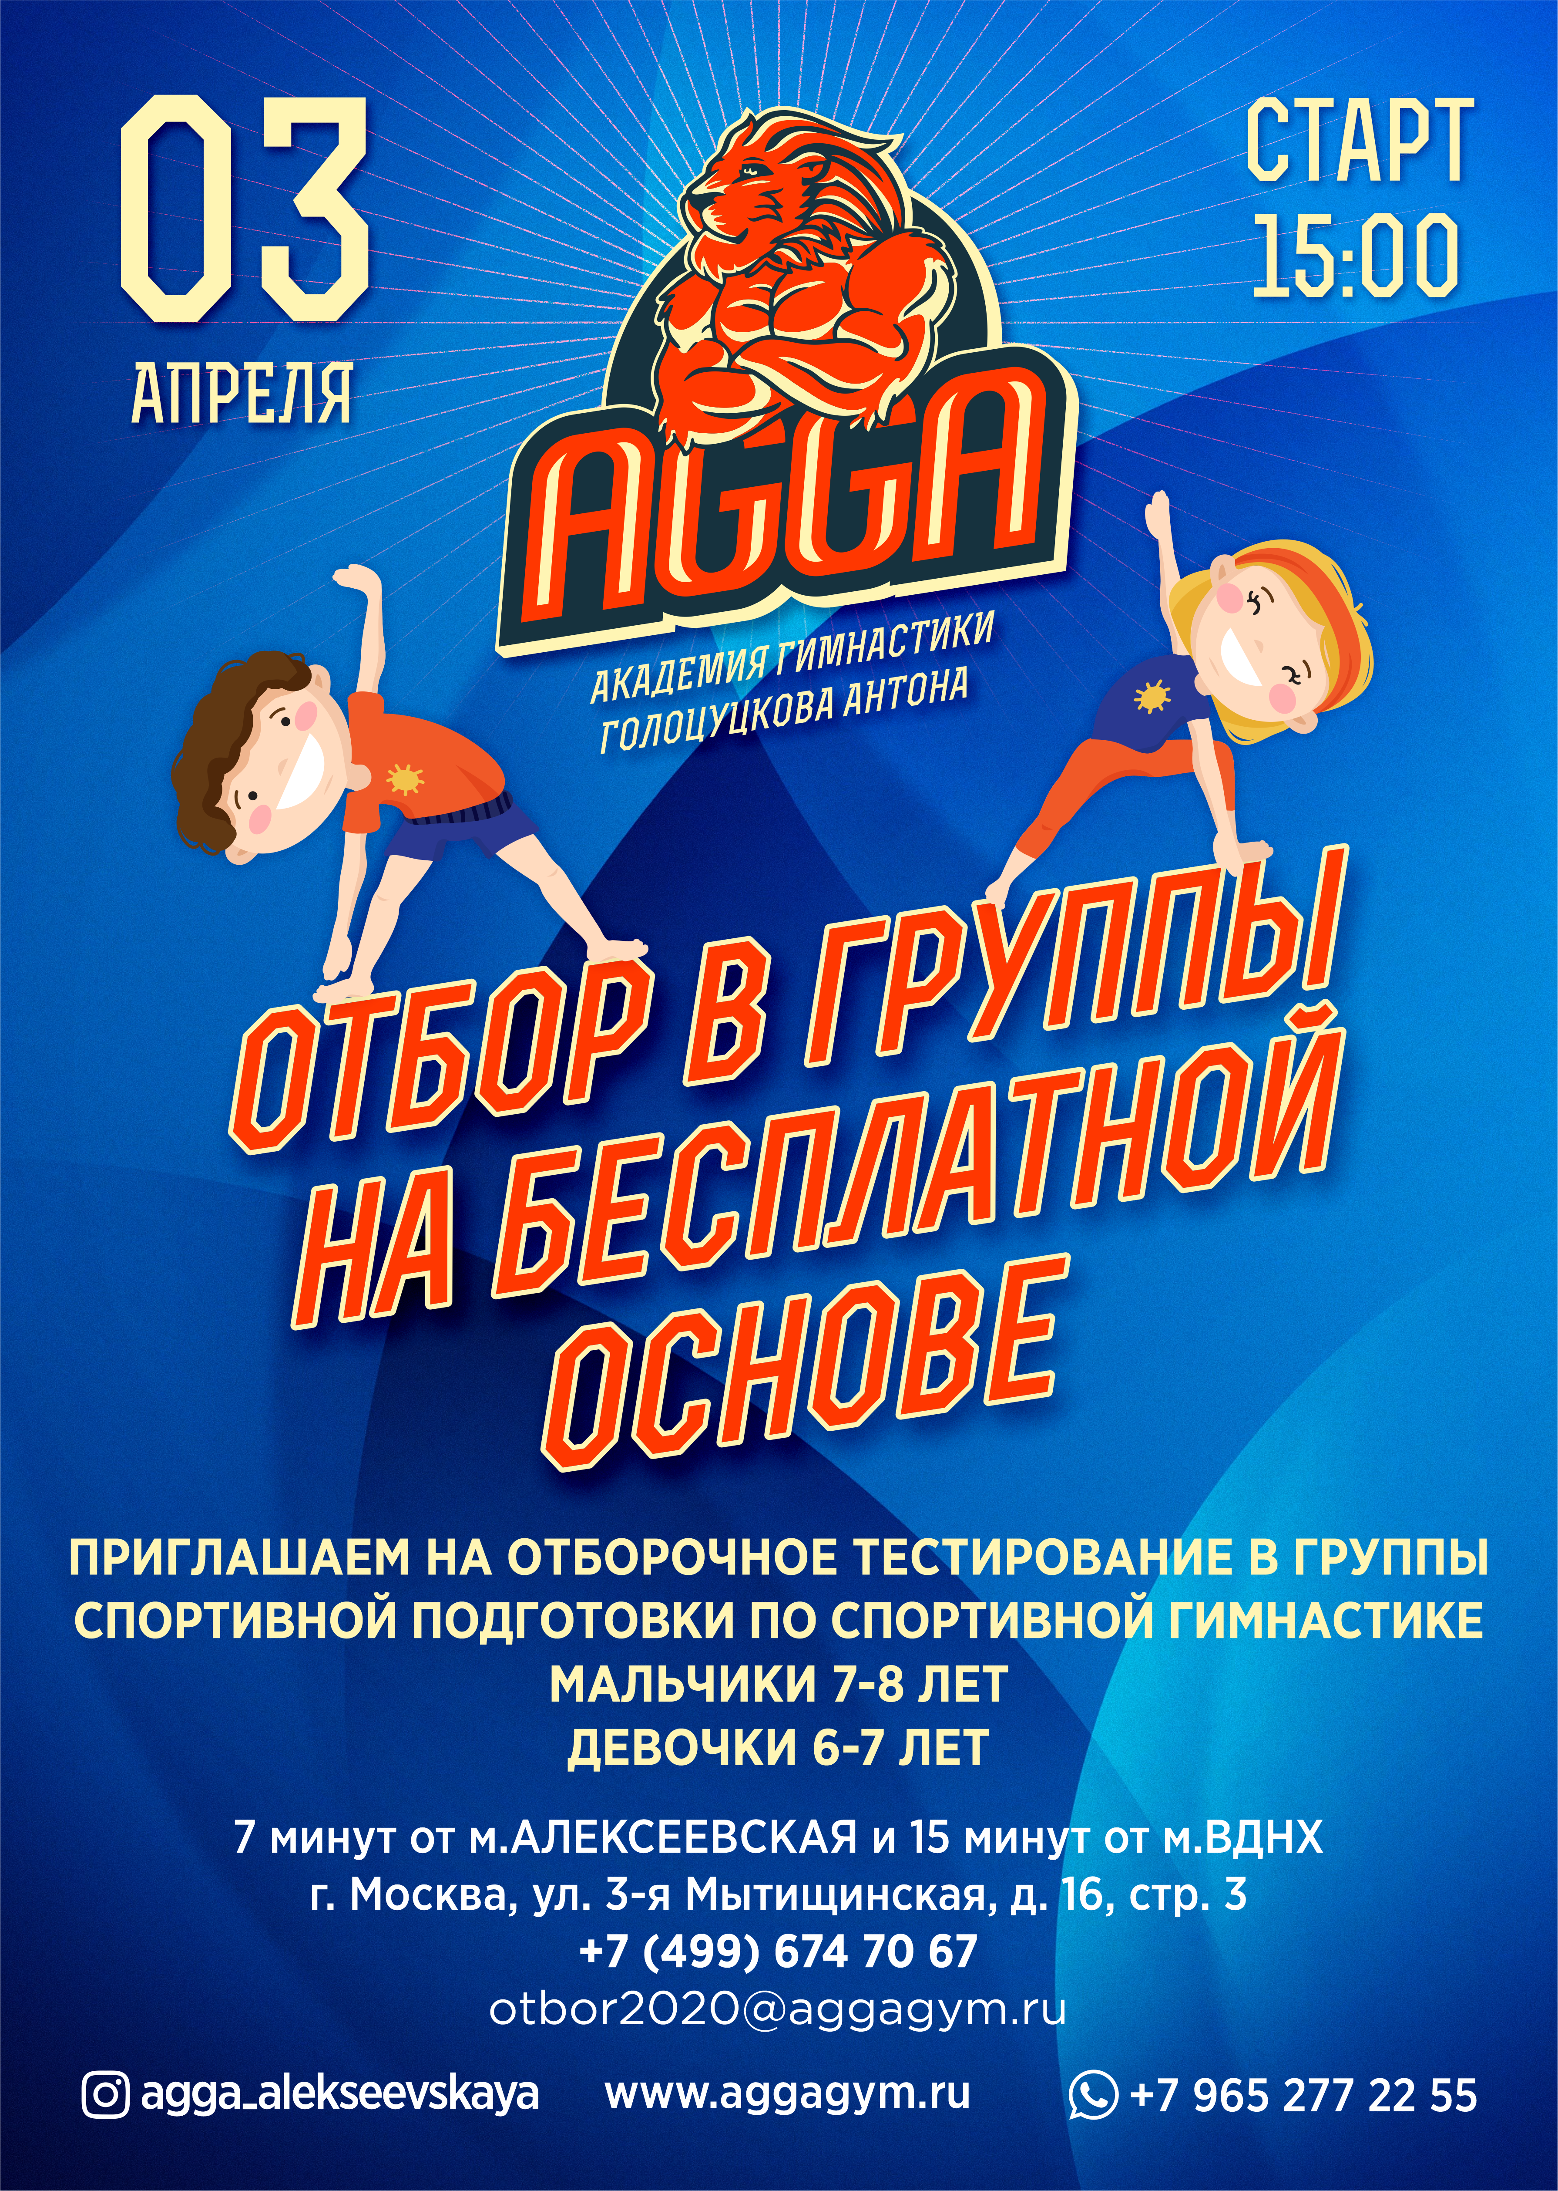

Адрес страницы: http://alekseevsky.mos.ru/sport-and-ease/detail/9822450.html
Управа Алексеевского района города Москвы

